
Eş Anlamlı Kelimeler
Anlamları aynı fakat yazılışları ve okunuşları farklı olan kelimelerdir.
Öğrenci ve talebe aynı anlamdadır.

Öğrenci ve talebe yazılışları ve okunuşları farklıdır.

O zaman öğrenci ve talebe eş anlamlıdır.




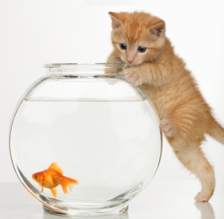

TEKERLEME
Adem madene inmiş. Adem madende badem yemiş. Madem Adem madende badem yemiş. Niye bize getirmemiş?
SÖZCÜK
KELİME
İSİM
KARA
İHTİYAR
SİYAH
YAŞLI
AD
Talebe
Öğrenci
Balıkları eş anlamları verilen akvaryumlara örnekteki gibi yerleştiriniz.

